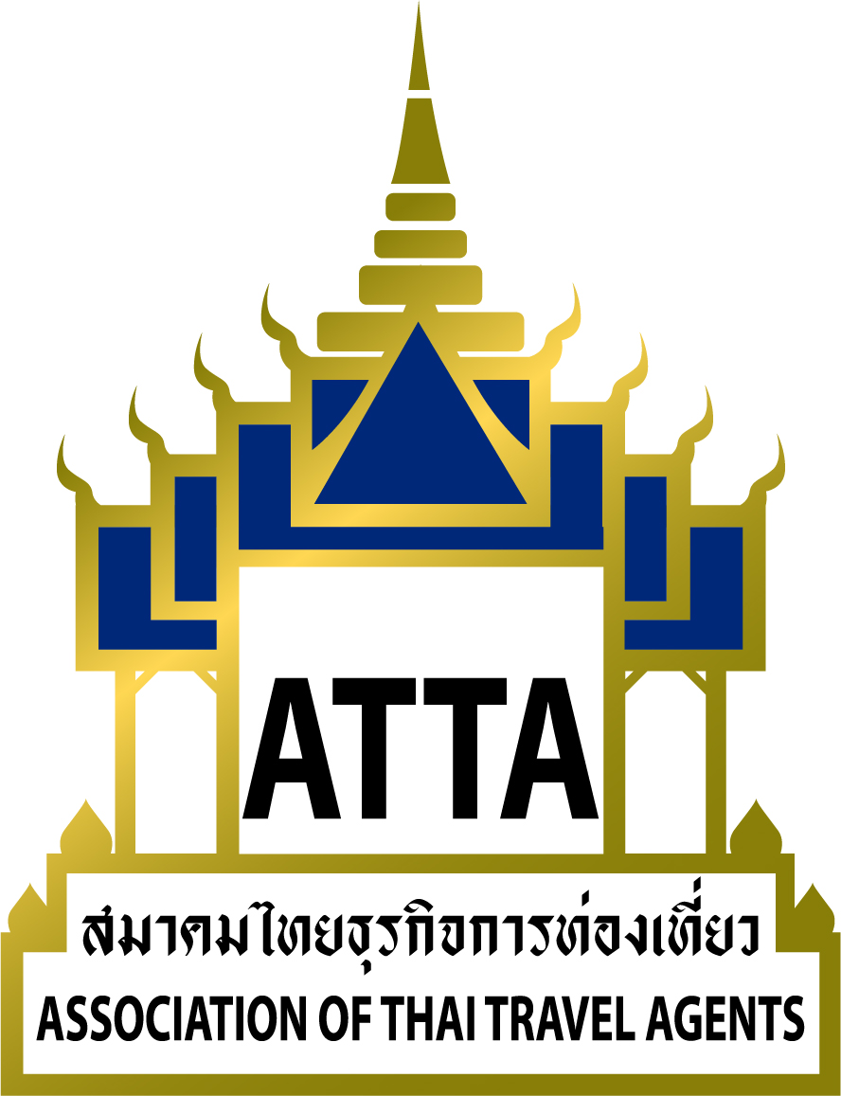

แบบตอบรับ
การเข้าร่วมประชุมสมาชิกประจำเดือน พฤษภาคม 2562
สมัยที่ 38 ครั้งที่ 3
วัน พฤหัสบดีที่ 23 พฤษภาคม 2562 เวลา 10.00 - 12.00 น.
ณ ห้องราชเทวี แกรนด์บอลรูม ชั้น 3 โรงแรมเอเชีย ราชเทวี กรุงเทพฯ โทร.0-2217-0808

ชื่อ – สกุล ผู้เข้าร่วมประชุม : ตำแหน่ง :

บริษัท : หมายเลขสมาชิก :

ที่อยู่ :

โทร. : แฟ็กซ์ : อีเมล_________________________________________

ค่าลงทะเบียนในการเข้าประชุม : สมาชิกเข้าร่วมฟรี 1 ท่าน / 1 บริษัท (กรณีมีผู้ติดตาม เสียค่าใช้จ่ายท่านละ 850 บาท)

**************************************************************************************************************

ลำดับวาระการประชุมโดยสังเขป ดังนี้
09.00 – 09.45 น. ลงทะเบียน
09.30 น. เสริฟ Coffee Break
10.00 – 12.00 น ดำเนินการประชุมสมาชิกตามลำดับวาระ
12.00 – 14.00 น. รับประทานอาหารกลางวันร่วมกัน

ส่งแฟ็กมาที่เบอร์โทรสาร 02-237-6045 หรือ อีเมล info@atta.or.th
*** ขอขอบคุณ***

